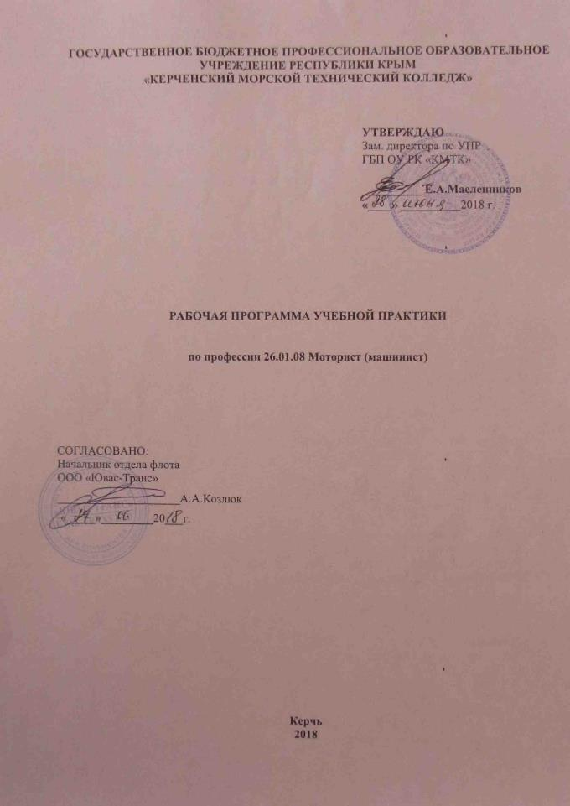

ГОСУДАРСТВЕННОЕ БЮДЖЕТНОЕ ПРОФЕССИОНАЛЬНОЕ ОБРАЗОВАТЕЛЬНОЕ УЧРЕЖДЕНИЕ РЕСПУБЛИКИ КРЫМ
«КЕРЧЕНСКИЙ МОРСКОЙ ТЕХНИЧЕСКИЙ КОЛЛЕДЖ»

УТВЕРЖДАЮ
Зам. директора по УПР
ГБП ОУ РК «КМТК»

__________ Е.А.Масленников
«____» __________2018 г.

РАБОЧАЯ ПРОГРАММА учебной практики

по профессии 26.01.08 Моторист (машинист)

СОГЛАСОВАНО:

Начальник отдела флота

ООО «Ювас-Транс»

_____________________А.А.Козлюк
«_____»_________20___г.

Керчь
2018

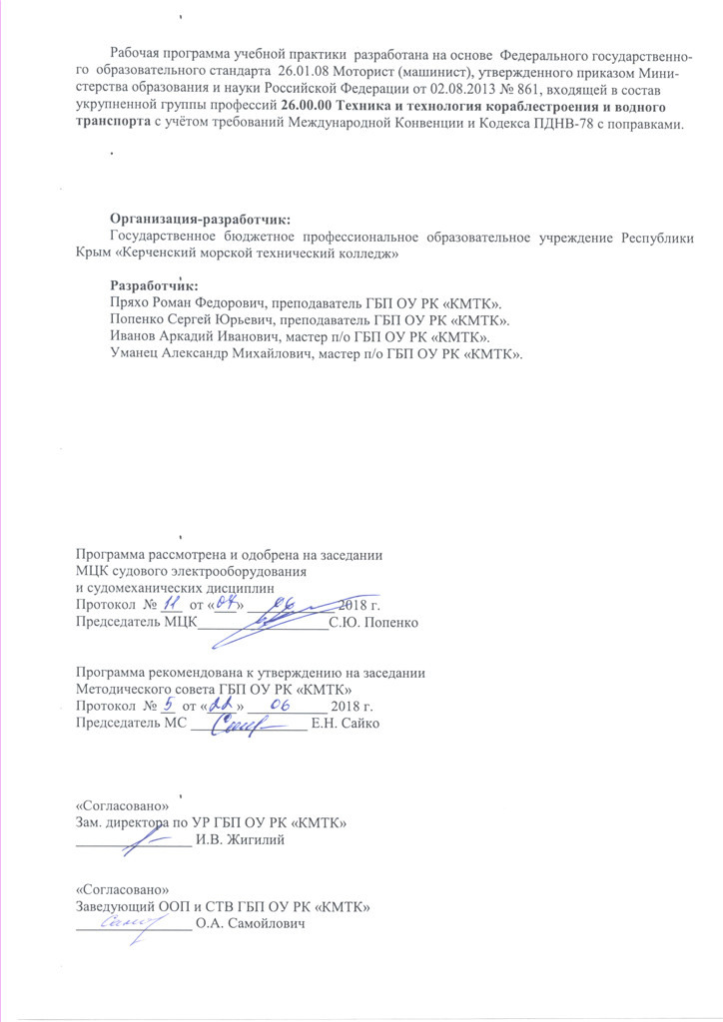
Рабочая программа учебной практики разработана на основе Федерального государственного образовательного стандарта 26.01.08 Моторист (машинист), утвержденного приказом Министерства образования и науки Российской Федерации от 02.08.2013 № 861, входящей в состав укрупненной группы профессий 26.00.00 Техника и технология кораблестроения и водного транспорта с учётом требований Международной Конвенции и Кодекса ПДНВ-78 с поправками.
.

Организация-разработчик:
Государственное бюджетное профессиональное образовательное учреждение Республики Крым «Керченский морской технический колледж»

Разработчик:
Пряхо Роман Федорович, преподаватель ГБП ОУ РК «КМТК».
Попенко Сергей Юрьевич, преподаватель ГБП ОУ РК «КМТК».
Иванов Аркадий Иванович, мастер п/о ГБП ОУ РК «КМТК».
Уманец Александр Михайлович, мастер п/о ГБП ОУ РК «КМТК».

Программа рассмотрена и одобрена на заседании
МЦК судового электрооборудования
и судомеханических дисциплин
Протокол № ___ от «___» ____________ 2018 г.

Председатель МЦК__________________С.Ю. Попенко

Программа рекомендована к утверждению на заседании
Методического совета ГБП ОУ РК «КМТК»
Протокол № __ от «____» ___________ 2018 г.
Председатель МС ________________ Е.Н. Сайко

«Согласовано»
Зам. директора по УР ГБП ОУ РК «КМТК»
________________ И.В. Жигилий

«Согласовано»
Заведующий ООП и СТВ ГБП ОУ РК «КМТК»
________________ О.А. Самойлович

СОДЕРЖАНИЕ
СТР
1. ПАСПОРТ ПРОГРАММЫ УЧЕБНОЙ ПРАКТИКИ | 4
2. РЕЗУЛЬТАТЫ ОСВОЕНИЯ ПРОГРАММЫ УЧЕБНОЙ ПРАКТИКИ | 6
3. ТЕМАТИЧЕСКИЙ ПЛАН И СОДЕРЖАНИЕ УЧЕБНОЙ ПРАКТИКИ | 8
4. УСЛОВИЯ РЕАЛИЗАЦИИ ПРОГРАММЫ УЧЕБНОЙ ПРАКТИКИ | 11
5. КОНТРОЛЬ И ОЦЕНКА РЕЗУЛЬТАТОВ ОСВОЕНИЯ УЧЕБНОЙ ПРАКТИКИ | 13
6. ЛИСТ ИЗМЕНЕНИЙ, ДОПОЛНЕНИЙ | 16

1. ПАСПОРТ РАБОЧЕЙ ПРОГРАММЫ УЧЕБНОЙ ПРАКТИКИ

1.1 Область применения рабочей программы
Рабочая программа учебной практики (далее – рабочая программа) является частью программы подготовки квалифицированных рабочих, служащих в соответствии с ФГОС по профессии 26.01.08 «Моторист (машинист)» в части освоения основных видов профессиональной деятельности (ВПД):
ВПД 1 — Эксплуатация судовых механизмов, узлов и агрегатов, функциональных систем.
ВПД 2 — Настройка регулировка и контроль рабочих параметров судовых механизмов узлов и агрегатов функциональных систем.
ВПД 3 — Обслуживание и ремонт судовых механизмов узлов и агрегатов функциональных систем.
ВПД 4 — Обеспечение безопасности плавания.

1.2 Цели и задачи учебной практики, требования к результатам освоения практики
формирование у обучающихся практических профессиональных умений в рамках модулей программы подготовки квалифицированных рабочих, служащих (ППКРС) по основным видам профессиональной деятельности для освоения рабочей профессии, обучение трудовым приемам, операциям и способам выполнения трудовых процессов, характерных для соответствующей профессии и необходимых для последующего освоения ими общих и профессиональных компетенций по профессии: «Моторист (машинист)».
Требования к результатам освоения учебной практики.
В результате освоения учебной практики по виду профессиональной деятельности
«Эксплуатация судовых механизмов, узлов и агрегатов, функциональных систем» обучающийся должен приобрести практический опыт:
- эксплуатации главных энергетических установок и вспомогательных механизмов, судовых систем и технических устройств.
В результате освоения учебной практики по виду профессиональной деятельности
«Настройка регулировка и контроль рабочих параметров судовых механизмов узлов и агрегатов функциональных систем» обучающийся должен приобрести практический опыт:
- настройки узлов и агрегатов, функциональных систем;
- регулировки и контроля рабочих параметров судовых механизмов;
- проверки исправности контрольно-измерительных приборов и средств автоматики.
В результате освоения учебной практики по виду профессиональной деятельности
«Обслуживание и ремонт судовых механизмов узлов и агрегатов функциональных систем» обучающийся должен приобрести практический опыт:
- обслуживания и ремонта отдельных элементов, узлов и агрегатов судовой техники.
В результате освоения производственной практики по виду профессиональной деятельности
«Обеспечение безопасности плавания» обучающийся должен приобрести практический опыт:
- действий по тревогам;
- борьбы за живучесть судна;
- выполнения указаний при оставлении судна;
- использования коллективных и индивидуальных спасательных средств;
- использования средств индивидуальной защиты;
- действий при оказании первой медицинской помощи;
- устранения последствий различных аварий;
Согласно ПДНВ-78 с поправками (Таблица A-III/4) обучающийся в ходе освоения профессионального модуля должен иметь профессиональные навыки:
- Умение различать сигналы, особенно при подаче сигнала о включении газовой системы пожаротушения.
- Использования соответствующей системы внутрисудовой связи.
- Безопасной эксплуатации котлов.
- Умение пользоваться противопожарным оборудованием в машинных помещениях.

  - 1.3 Общий объем времени, предусмотренный на освоение программы учебной практики:
Рабочая программа рассчитана на прохождение обучающимися учебной практики в объеме 324 часа, в том числе:
в рамках освоения ПМ.01 - 54 часа;
в рамках освоения ПМ.02 - 34 часов;
в рамках освоения ПМ.03 - 108 часов;
в рамках освоения ПМ.04 - 128 часов;

2. РЕЗУЛЬТАТЫ ОСВОЕНИЯ РАБОЧЕЙ ПРОГРАММЫ УЧЕБНОЙ ПРАКТИКИ

Результатом освоения программы учебной практики является освоение обучающимися всех видов профессиональной деятельности по профессии СПО 26.01.08 «Моторист (машинист)», формирование общих и профессиональных компетенций, а также приобретение необходимых умений и опыта практической работы по профессии в рамках профессиональных модулей ПМ 01, ПМ 02, ПМ.03, ПМ. 04 по основным видам профессиональной деятельности (ВПД):
— Эксплуатация судовых механизмов, узлов и агрегатов, функциональных систем.
— Настройка регулировка и контроль рабочих параметров судовых механизмов узлов и агрегатов функциональных систем.
— Обслуживание и ремонт судовых механизмов узлов и агрегатов функциональных систем.
— Обеспечение безопасности плавания.
 | Код | Наименование результата освоения программы практики
 | ОК 1 | Понимать сущность и социальную значимость своей будущей профессии, проявлять к ней устойчивый интерес
 | ОК 2 | Организовывать собственную деятельность исходя из цели и способов ее достижения, определенных руководителем
 | ОК 3 | Анализировать рабочую ситуацию, осуществлять текущий и итоговый контроль, оценку и коррекцию собственной деятельности, нести ответственность за результаты своей работы
 | ОК 4 | Осуществлять поиск информации, необходимой для эффективного выполнения профессиональных задач
 | ОК 5 | Использовать информационно-коммуникационные технологии в профессиональной деятельности
 | ОК 6 | Работать в команде, эффективно общаться с коллегами, руководством, клиентами
 | ОК 7 | Исполнять воинскую обязанность, в том числе с применением полученных профессиональных знаний (для юношей)
 | ПК 1.1 | Обеспечивать работу судовой техники в соответствии с нормативными эксплуатационно-техническими характеристиками.
 | ПК 1.2 | Осуществлять техническую эксплуатацию судовых механизмов, узлов и агрегатов, функциональных систем с выполнением соответствующих правил эксплуатации судовой техники.
 | ПК 1.3 | Выполнять правила безопасности труда, пожарной безопасности на судне, производственной санитарии, гигиены труда и охраны окружающей среды.
 | ПК 1.4 | Выполнять работы по предотвращению и ликвидации аварий, пожара, пользоваться противопожарными и спасательными средствами.
 | ПК 1.5 | Заполнять необходимую технологическую документацию, в том числе с использованием вычислительной техники.
 | ПК 2.1. | Снимать значения показаний приборов регулировки и контроля рабочих параметров судовой техники.
 | ПК 2.2. | Эксплуатировать, регулировать, осуществлять наладку узлов и агрегатов с применением программных средств.
 | ПК 2.3. | Осуществлять настройку и регулировку рабочих параметров судовых механизмов, узлов и агрегатов, функциональных систем в соответствии с нормативными эксплуатационно-техническими характеристиками.
 | ПК 2.4 | Устранять возникающие небольшие неисправности при работе оборудования.
 | ПК 3.1 | Использовать в работе сборочные и монтажные чертежи, техническую и технологическую документацию.
 | ПК 3.2 | Выполнять регламентные работы по плановому техническому обслуживанию судовой техники.
 | ПК 3.3 | Выявлять и устранять причины возникновения дефектов и неисправностей в работе судовых энергетических установок и механизмов.
 | ПК 3.4 | Выполнять слесарные и ремонтные работы судовой техники.
 | ПК 3.5 | Содержать в надлежащем техническом состоянии инструменты и другое слесарное оборудование.
 | ПК 4.1 | Обеспечивать выживание в море в случае оставления судна.
 | ПК 4.2 | Пользоваться противопожарными и спасательными средствами.
 | ПК 4.3 | Выполнять работы по предотвращению и ликвидации аварий, пожара, откачке поступающей забортной воды.
 | ПК 4.4 | Оказывать первую медицинскую помощь пострадавшим.
Согласно ПДНВ-78 с поправками (Таблица A-III/4)
Функция: Судовые механические установки на вспомогательном уровне
К-1 | Выполнение обычных обязанностей по вахте в машинном отделении, которые поручаются лицам рядового состава  Понимание команд и умение быть понятным по вопросам, относящимся к обязанностям по несению вахты
К-2 | Для несения вахты в котельном отделении:  Поддержание надлежащего уровня воды и давления пара
К-3 | Использование аварийного оборудования и действия в аварийной ситуации

3. ТЕМАТИЧЕСКИЙ ПЛАН И СОДЕРЖАНИЕ УЧЕБНОЙ ПРАКТИКИ

3.1 Количество часов на освоение рабочей программы учебной практики

Коды профессиональных компетенции | Наименование разделов практики | Количество часов
ПК 1.1-1.5,  К-1, К-2 | Раздел 1. УП.01 Эксплуатация судовых механизмов, узлов и агрегатов, функциональных систем | 54
 | МДК 01.01. Техническая эксплуатация судовых энергетических установок
ПК 2.1-2.5  К-1, К-2 | Раздел 2. УП.02 Настройка регулировка и контроль рабочих параметров судовых механизмов узлов и агрегатов функциональных систем. | 34
 | МДК 02.01. Основы настройки, регулировки и контроля рабочих параметров судовых механизмов, узлов и агрегатов функциональных систем
ПК 3.1-3.5 | Раздел 3. УП.03 Обслуживание и ремонт судовых механизмов узлов и агрегатов функциональных систем. | 108
 | МДК 03.01. Виды и технология ремонта судов и судовой техники
ПК 4.1-4.4  К-3 | Раздел 4. УП.04 Обеспечение безопасности плавания.  (в т.ч. конвенционная подготовка – 74 ч.) | 128
 | МДК 04.01Безопасность жизнедеятельности на судне
 | ВСЕГО | 324

3.2. Содержание учебной практики

Наименование профессионального модуля, тем |  | Содержание учебного материала (дидактические единицы) |  | Объем  часов
1 |  | 2 |  | 3
Раздел 1. УП.01 Эксплуатация судовых механизмов, узлов и агрегатов, функциональных систем  МДК 01.01. Техническая эксплуатация судовых энергетических установок |  |  |  | 54
Тема 1  Эксплуатация судовых механизмов, узлов и агрегатов, функциональных систем |  | Инструктаж по содержанию занятий, ОТ и ПБ. |  | 6
 |  | Подготовка ДВС к пуску. |  | 6
 |  | Пуск, обслуживание во время работы, остановка ДВС. |  | 6
 |  | Обслуживание аккумуляторных батарей. |  | 6
 |  | Эксплуатация лопастных насосов. |  | 6
 |  | Эксплуатация роторных насосов. |  | 6
 |  | Эксплуатация поршневых насосов. |  | 6
 |  | Эксплуатация воздушного компрессора. |  | 6
 |  | Обслуживание фильтров. |  | 6
Раздел 2. УП.02 Настройка регулировка и контроль рабочих параметров судовых механизмов узлов и агрегатов функциональных систем.  МДК 02.01. Основы настройки, регулировки и контроля рабочих параметров судовых механизмов, узлов и агрегатов функциональных систем |  |  |  | 34
Тема 2  Настройка регулировка и контроль рабочих параметров судовых механизмов узлов и агрегатов функциональных систем. |  | Инструктаж по содержанию занятий, ОТ и ПБ. |  | 4
 |  | Приборы контроля и сигнализации. |  | 6
 |  | Асинхронные электродвигатели. |  | 6
 |  | Судовые электрические станции. |  | 6
 |  | Судовые электроприводы. |  | 6
 |  | Судовые электрические сети. |  | 6
Раздел 3. УП.03 Обслуживание и ремонт судовых механизмов узлов и агрегатов функциональных систем.  МДК 03.01. Виды и технология ремонта судов и судовой техники |  |  |  | 108
Тема 3.1  Слесарные работы. |  | Содержание |  | 30
 |  | Инструктаж по содержанию занятий, ОТ и ПБ. |  | 2
 |  | Рубка, правка, гибка, листового и полосового металла. |  | 4
 |  | Опиливание широких поверхностей. Снятие фасок для сварки. |  | 6
 |  | Сверление глухих, сквозных отверстий. Сверление деталей ø 7,5 мм. |  | 6
 |  | Нарезание наружной резьбы. Упр. Нарезание наружной резьбы |  | 6
 |  | Нарезание внутренней резьбы. Упр. Нарезание внутренней резьбы |  | 6
Тема 3.2  Ремонт ДВС. |  | Содержание |  | 78
 |  | Инструктаж по содержанию занятий, ОТ и ПБ. |  | 2
 |  | Виды и категории ремонта. Типовой порядок ремонта ДВС. |  | 4
 |  | Виды и методы дефектации деталей. |  | 6
 |  | Дефектация, составление карты обмеров втулки цилиндра. |  | 6
 |  | Дефектация, составление карты обмеров поршня. |  | 6
 |  | Дефектация поршневых колец. |  | 6
 |  | Обслуживание форсунок дизелей. |  | 6
 |  | Притирка клапанов газораспределения. Проверка герметичности. |  | 6
 |  | Ремонт поршневых насосов |  | 6
 |  | Ремонт центробежных насосов |  | 6
 |  | Ремонт шестерёнчатых насосов |  | 6
 |  | Ремонт вихревых насосов |  | 6
 |  | Работа по чистке теплообменников |  | 6
 |  | Работа по чистке центробежных сепараторов |  | 6
 | Раздел 4. УП. 04 Обеспечение безопасности плавания.  - МДК 04.01. Безопасность жизнедеятельности на судне. |  |  |  | 54
 | Тема 4.1.Действия экипажа по обеспечению безопасности |  | - Содержание |  | 54
 |  |  | Инструктаж по охране труда по управлению (хождению) шлюпки в море. Назначение, устройство шлюпок. Снабжение, вооружение и спасательные средства. |  | 6
 |  |  | Управление шлюпкой на веслах. |  | 12
 |  |  | Управление шлюпкой под парусом и с двигателем. |  | 6
 |  |  | Правила ухода, содержания и ремонта шлюпок. |  | 6
 |  |  | Инструктаж по содержанию занятий, ОТ и ПБ. Действия экипажа по тревогам в соответствии с расписанием по тревогам. Способы подачи сигналов. |  | 6
 |  |  | Организация борьбы экипажа за живучесть судна. Обслуживание аварийного дизель генератора. |  | 6
 |  |  | Способы борьбы с пожаром. Работа по обслуживанию пожарной системы. |  | 6
 |  |  | Оказание первой помощи пострадавшим. |  | 6
 | Тема 4.2. Конвенционная подготовка  (реализуется в сетевой форме) |  | Содержание |  | 74
 |  |  | Начальная подготовка по безопасности (Правило VI/I Конвенции ПДНВ)  - Общие положения и введение в курс  - Способы личного выживания  - Пожарная безопасность и борьба с по- жаром  - Элементарная первая помощь  - Личная безопасность и общественные обязанности  - Итоговый контроль |  | 58  2  16  14  8  16  2
 |  |  | Подготовка по охране (для лиц, имеющих назначенные обязанности по охране)  - Общие положения и введение в курс  - Терминология и определения в области охраны на море, включая элементы, связанные с пиратством и вооруженным ограблением  - Опознание рисков и угроз охране, процедуры сообщений, связанных с охраной  - Уровни охраны на море и их воздействие на меры и процедуры по охране на судах и портовых средствах  - План охраны судна  - Процедуры проведения учений и занятий, относящихся к охране судна  - Охранное оборудование  - Процедуры проведения проверок охраны и освидетельствования судна  - Итоговая аттестация |  | 16  1  2  2  2  2  2  2  1  2
Всего часов учебной практики |  |  |  | 324

4. УСЛОВИЯ РЕАЛИЗАЦИИ ПРОГРАММЫ УЧЕБНОЙ ПРАКТИКИ

4.1. Требования к минимальному материально-техническому обеспечению
Реализация программы учебной практики предполагает ее проведение в лабораториях и учебно-производственных мастерских, оборудованных на базе ГБП ОУ РК «КМТК»:
Слесарно-механическая мастерская:
Оборудование мастерских и рабочих мест:
- верстаки слесарные;
- двигатели внутреннего сгорания;
- насосы: центробежный, вихревой, шестеренчатый, поршневой;
- клинкеты, задвижки, клапана;
- фланцевые соединения различные;
- стенды для испытания форсунок;
- стенд для испытания арматуры;
- стенд требований ПДНВ;
- компьютер с мультимедийным оборудованием.
Слесарно-сборочная мастерская:
Оборудование мастерских и рабочих мест:
- верстаки слесарные;
- станки сверлильные;
- станки заточные;
- стенды по охране труда;
- плита монтажная;
- стенд требований ПДНВ;
- слесарный инструмент.
Лаборатория судовых вспомогательных и палубных механизмов:
- столы ученические, стулья по числу посадочных мест;
- дизеля: 2Ч, 6Ч, 4Ч;
- насос центробежный;
- сепаратор топливный;
- насос шестеренчатый;
- цистерны топливные;
- холодильник водомасляный;
- насос для перекачки топлива;

4.2. Информационное обеспечение обучения
Перечень учебных изданий, Интернет – ресурсов, дополнительной литературы
Основные источники:
1. Дейнего Ю. Г. Эксплуатация судовых энергетических установок, механизмов и систем. Практические советы и рекомендации. – М.: Моркнига, 2013.
2. Крымов И.С. Борьба за живучесть судна и спасательные средства. – М.: «ТрансЛит», 2013. – 432 с.
Дополнительные источники:
1. Богомолов В.С., Волкогон В.А. Системы автоматики и контроля судовых механических средств. – М.: «Колос», 2007. – 214 с.
2. Возницкий И.В., Пунда А.С. Судовые двигатели внутреннего сгорания. – М.: Моркнига, 2007.
3. Возницкий И.В., Михеев Е.Г., Судовые двигатели и их эксплуатация. – М.: Транспорт, 1990.
4. Гогин А.Ф., Кивалкин Е.Ф., Богданов А.А. Судовые дизели. – М.: Транспорт, 1988.
56. Зарецкий В.Н., Лесовой В.А. Эксплуатация судовых устройств и корпуса. – М.: Транспорт,1990.
6. Захаров Г.В. Техническая эксплуатация судовых дизельных установок. – М.: ТрансЛит, 2010.
7. Корнилов Э.В. Методы дефектации деталей, узлов судовых дизелей и механизмов (2-е издание, переработанное и дополненное). - Одесса: «Негоциант», 2009. - 256 с.
8. Михрин Л.М. Судовое оборудование. - СПб. «МОРСАР», 2010 – 368 с.
9. Пахомов Ю.А. Судовые энергетические установки с двигателями внутреннего сгорания. – М.: Транслит, 2007.
10. Сизых В. А. Судовые энергетические установки. – М.: Транслит, 2006.
11. Чиняев И.А. Судовые вспомогательные механизмы. – М.: Транспорт, 1989.
12. Архангельский В.С., Крескул М.К. Организация и технология судоремонта. – Л.: Судостроение, 1984.
13. Барац В.А., Артюхин Ю.Г., Изак Г.Д. Охрана труда на судах и судоремонтных предприятиях водного транспорта. 1985.

4.3. Общие требования к организации образовательного процесса учебной практики
Сроки проведения учебной практики определяются в соответствии с графиком учебного процесса. Учебная практика проводится мастерами производственного обучения в соответствии с рабочей программой учебной практики, проводится в учебно-производственных мастерских. Формой контроля знаний и умений обучающихся при проведении учебной практики является текущий контроль и промежуточная аттестация в форме дифференцированного зачета.
Обучающиеся в период прохождения учебной практики обязаны: полностью выполнять задачи, предусмотренные программами учебной практики и индивидуальные задания; соблюдать действующие правила внутреннего распорядка; строго соблюдать требования охраны труда и пожарной безопасности; подготовиться к дифференцированному зачету по учебной практике, экзамену по профессиональному модулю; собрать материалы для выпускной квалификационной работы.

4.4. Кадровое обеспечение образовательного процесса
Руководство учебной практикой осуществляется мастерами производственного обучения. Требования к квалификации: мастера производственного обучения должны иметь на 1-2 разряда по профессии рабочего выше, чем предусмотрено образовательным стандартом для выпускников, имеющие высшее или среднее профессиональное образование по профилю профессии, обязательная стажировка в профильных организациях не реже 1-го раза в 3 года.

5. КОНТРОЛЬ И ОЦЕНКА РЕЗУЛЬТАТОВ ОСВОЕНИЯ УЧЕБНОЙ ПРАКТИКИ

Контроль за проведением учебной практики осуществляется руководителем практики в процессе проведения занятий, самостоятельного выполнения обучающимися учебно-производственных работ, выполнения проверочных работ.

Оценка результатов освоения учебной практики проводится в соответствии с «Положением об учебной практике»
Результаты  (освоенные профессиональные и общие компетенции) | Основные показатели оценки результата
ПК 1.1. Обеспечивать работу судовой техники в соответствии с нормативными эксплуатационно-техническими характеристиками. | Демонстрирует умение обеспечивать работу судовой техники в соответствии с ПТЭ и инструкциями по эксплуатации оборудования
ПК 1.2. Осуществлять техническую эксплуатацию судовых механизмов, узлов и агрегатов, функциональных систем с выполнением соответствующих правил эксплуатации судовой техники. | Демонстрирует умение выполнять работы по запуску, остановке и эксплуатации ДВС и СВМ с выполнением соответствующих правил эксплуатации
ПК 1.3. Выполнять правила безопасности труда, пожарной безопасности на судне, производственной санитарии, гигиены труда и охраны окружающей среды. | Умение выполнять правила пожарной безопасности, промышленной санитарии, гигиены и охраны труда
ПК 1.4. Выполнять работы по предотвращению и ликвидации аварий, пожара, пользоваться противопожарными и спасательными средствами. | Демонстрация навыков при выполнении работ по ликвидации аварий, пожаров, умение в использовании противопожарных спасательных средств
ПК 1.5. Заполнять необходимую технологическую документацию, в том числе с использованием вычислительной техники. | Умение использовать вычислительную технику при заполнении технологической документации
ПК 2.1. Снимать значения показаний приборов регулировки и контроля рабочих параметров судовой техники. | Демонстрация умений снимать показания приборов контроля рабочих параметров судового оборудования
ПК 2.2. Эксплуатировать, регулировать, осуществлять наладку узлов и агрегатов с применением программных средств. | Демонстрация умения использования программных средств обучения при эксплуатации, регулировке и наладке судового оборудования
ПК 2.3. Осуществлять настройку и регулировку рабочих параметров судовых механизмов, узлов и агрегатов, функциональных систем в соответствии с нормативными эксплуатационно-техническими характеристиками. | Умение осуществлять настройку и регулировку рабочих параметров работы ДВС и СВМ;  Умение использовать в работе эксплуатационно-технические характеристики судового оборудования
ПК 2.4. Устранять возникающие небольшие неисправности при работе оборудования. | Демонстрация умения находить и устранять неисправности в работе оборудования
ПК 3.1. Использовать в работе сборочные и монтажные чертежи, техническую и технологическую документацию. | Демонстрация умения читать сборочную, монтажную и другую документацию
ПК 3.2. Выполнять регламентные работы по плановому техническому обслуживанию судовой техники. | Умение выполнять ремонтные работы согласно плана технического обслуживания ДВС и СВМ
ПК 3.3. Выявлять и устранять причины возникновения дефектов и неисправностей в работе судовых энергетических установок и механизмов. | Умение определять и устранять причины возникновения неисправностей в работе СЭУ
ПК 3.4. Выполнять слесарные и ремонтные работы судовой техники. | Умение использовать слесарный инструмент при ремонтных работах
ПК 3.5. Содержать в надлежащем техническом состоянии инструменты и другое слесарное оборудование. | Демонстрация умения содержать слесарный инструмент в надлежащем техническом состоянии
ПК 4.1. Обеспечивать выживание в море в случае оставления судна. | Демонстрация умения действовать при различных авариях. использования спасательных шлюпок и плотов, индивидуальных спасательных средств
ПК 4.2. Пользоваться противопожарными и спасательными средствами. | Демонстрация умения действовать при различных авариях, применять средства по борьбе с водой и пожаротушения; обеспечивать защищенность судна от актов незаконного вмешательства, производить спуск и подъем спасательных и дежурных шлюпок, спасательных плотов, управлять коллективными спасательными средствами.
ПК 4.3. Выполнять работы по предотвращению и ликвидации аварий, пожара, откачке поступающей забортной воды. | Применение знания расписания по тревогам. Выполнять мероприятия по обеспечению непотопляемости судна. Использовать методы восстановления остойчивости и спрямления аварийного судна Умение подавать сигналы бедствия
ПК 4.4. Оказывать первую медицинскую помощь пострадавшим. | Демонстрация умения оказывать первую медицинскую помощь в том числе под руководством квалифицированных специалистов с применением средств связи
OK 1. Понимать сущность и социальную значимость будущей профессии, проявлять к ней устойчивый интерес. | - демонстрация интереса к будущей профессии.
ОК 2. Организовывать собственную деятельность, исходя из цели и способов ее достижения, определенных руководителем. | - обоснование выбора и применения методов и способов решения профессиональных задач в области разработки технологических процессов;  - демонстрация эффективности и качества выполнения профессиональных задач.
ОК 3. Анализировать рабочую ситуацию, осуществлять текущий и итоговый контроль, оценку и коррекцию собственной деятельности, нести ответственность за результаты своей работы. | - демонстрация способности принимать решения в стандартных и нестандартных ситуациях и нести за них ответственность.
ОК 4. Осуществлять поиск информации, необходимой для эффективного выполнения профессиональных задач. | - нахождение и использование информации для эффективного выполнения профессиональных задач, профессионального и личностного развития.
ОК 5. Использовать информационно-коммуникационные технологии в профессиональной деятельности. | - демонстрация навыков использования информационно-коммуникационные технологии в профессиональной деятельности.
ОК 6. Работать в команде, эффективно общаться с коллегами, руководством, клиентами. | - взаимодействие с обучающимися, преподавателями и мастерами в ходе обучения.  - проявление ответственности за работу подчиненных.
ОК 7. Исполнять воинскую обязанность, в том числе с применением полученных профессиональных знаний (для юношей). | - демонстрация готовности к исполнению воинской обязанности.
Согласно ПДНВ-78 с поправками (Таблица A-III/4)
Функция: Судовые механические установки на вспомогательном уровне
К-1 | Выполнение обычных обязанностей по вахте в машинном отделении, которые поручаются лицам рядового состава  Понимание команд и умение быть понятным по вопросам, относящимся к обязанностям по несению вахты | Связь четкая и точная, и в случае, если информация или инструкции по несению вахты неясно поняты, у лица командного состава, несущего вахту, запрашивается совет или разъяснение.  Несение, передача и уход с вахты соответствуют принятым практике и процедурам.
К-2 | Для несения вахты в котельном отделении:  Поддержание надлежащего уровня воды и давления пара | Оценка состояния котла точная и основывается на соответствующей информации, получаемой с помощью местных и дистанционных датчиков и непосредственных проверок.  Последовательность и время корректировок обеспечивают безопасность и оптимальную эффективность.
К-3 | Использование аварийного оборудования и действия в аварийной ситуации | Первоначальные действия в аварийной или ненормальной ситуации соответствуют установленным практике и процедурам.  Связь постоянно четкая и точная, а команды подтверждаются согласно хорошей морской практике.

6.ЛИСТ ИЗМЕНЕНИЙ, ДОПОЛНЕНИЙ

Дата внесения изменении, дополнений | Номер листа/раздела рабочей программы | Краткое содержание изменения | Основания для внесения изменений | Подпись лица, которое вносит изменения

